一、分析说明题
答：作为数据库开发人员，我们需要遵从以下几个方面来确保数据安全和个人隐私保护，以符合工程伦理、职业道德和国家法规的要求：
一、筑牢法规合规根基
需全面掌握并切实履行《网络安全法》《个人信息保护法》等法律法规，持续追踪领域内法规更新与政策动向，通过定期参与合规培训、研读官方解读等方式，确保知识体系与最新要求同步迭代，为系统开发建立合法合规的底层框架。
二、融入隐私保护的系统设计思维
在需求分析与架构设计阶段，将数据安全需求前置嵌入：对用户注册信息、交易记录等敏感数据，采用 AES-256 加密存储，传输过程强制启用 TLS 1.3 协议；针对硬件层面，部署数据库防火墙与入侵检测系统（IDS），软件层面集成数据脱敏工具（如动态替换身份证号中间字段），从架构源头降低隐私泄露风险。
三、实施精细化权限管控机制
基于角色基础访问控制（RBAC）模型，为多元用户角色（如教师、学生、管理员）配置差异化权限：教师仅能访问所授课程的学生基础信息，管理员需通过二次认证（短信 + 令牌）获取数据导出权限，同时通过数据库审计日志实时监控异常访问行为（如跨权限层级的数据调用），形成 “授权 - 操作 - 审计” 的闭环管理。
四、构建可靠的数据容灾体系
设计全链路备份策略：每日进行增量备份，每周完成全量备份，敏感数据备份额外加密并存储于物理隔离的灾备服务器；配套开发自动化恢复脚本，通过定期故障演练（如模拟服务器宕机场景），确保在遭遇数据损坏或攻击时，能在规定时间内（如 RTO≤2 小时）完成系统恢复与数据一致性校验。
实践示例：在线教育平台开发实践
以某在线教育数据库系统为例，针对教师、学生、管理员三类角色，通过 RBAC 精确限制数据访问边界 —— 教师仅可查看所带班级学生的学习进度数据，学生仅能访问个人课表与成绩，管理员需多级审批方可调取全平台用户联系信息。同时，对用户实名认证信息（如身份证、人脸特征）采用国密算法 SM4 加密存储，用户登录时通过 HTTPS 通道传输凭证，并在数据库前端部署 Web 应用防火墙（WAF）抵御注入攻击。此外，结合冷热数据分层存储方案，对超过 3 年的历史学习记录进行归档加密，既保障存储效率，又满足长期合规留存要求。

二、数据库设计与编程实现动手实践题

2.1 设计概念数据模型
新建一个MODEL，选择概念数据模型，并命名为 HousingRentalManagementSystem_2022130102013，如图2.1所示：
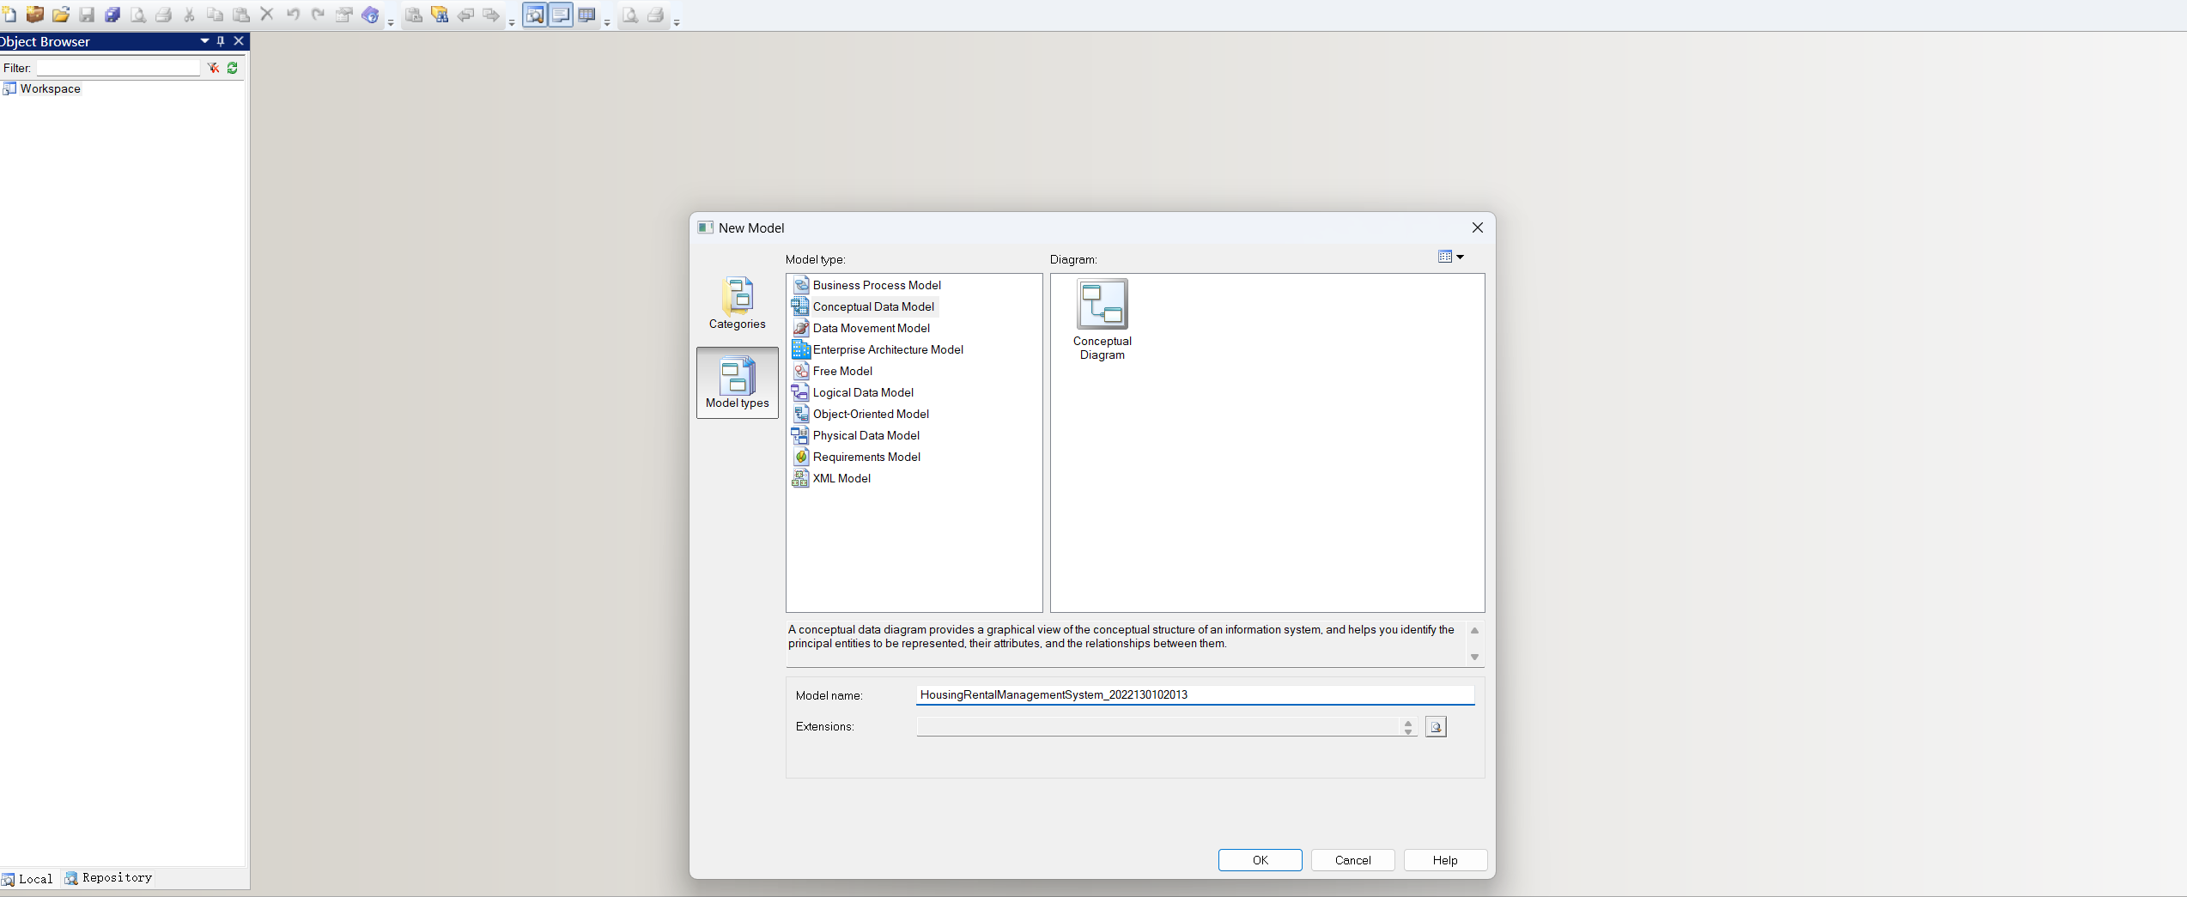
图2.1
新建一个实体，如图2.2
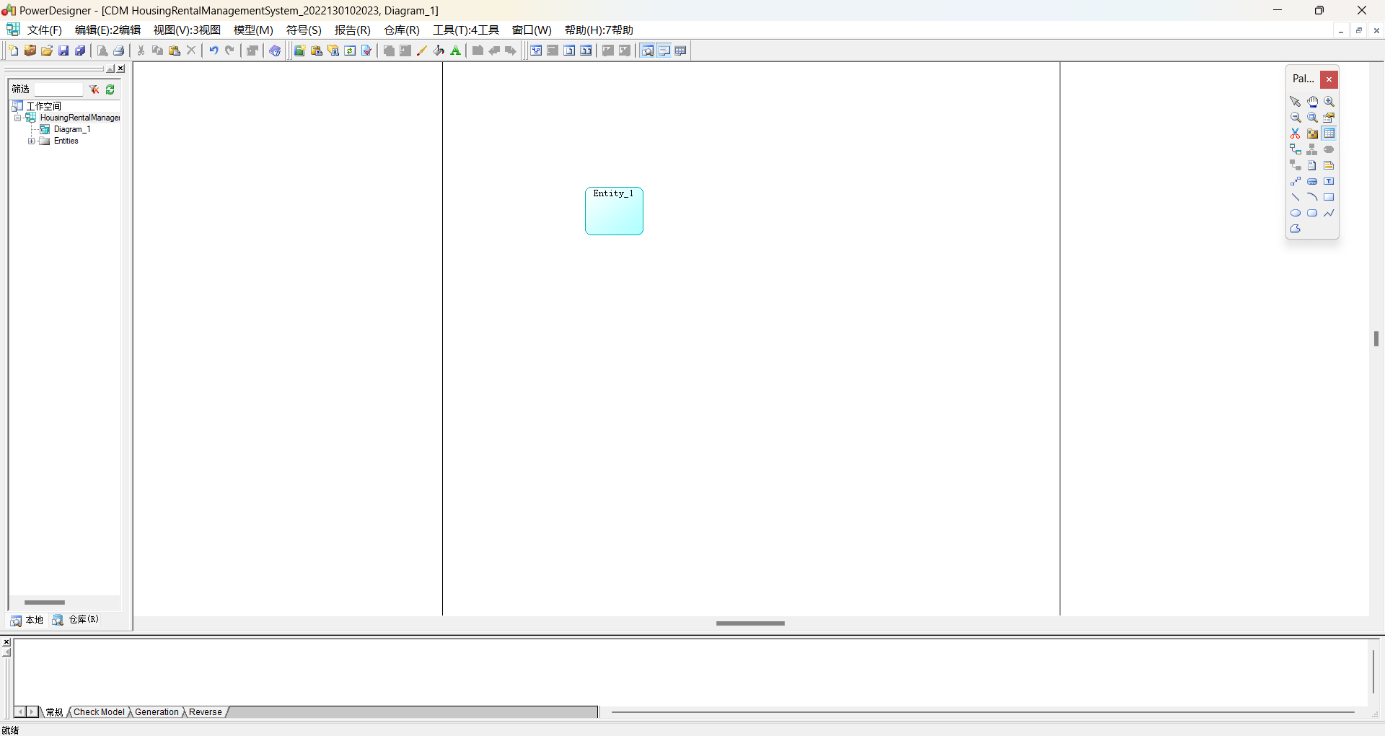
图2.2

双击编辑，定义具体内容，如图2.3和2.4
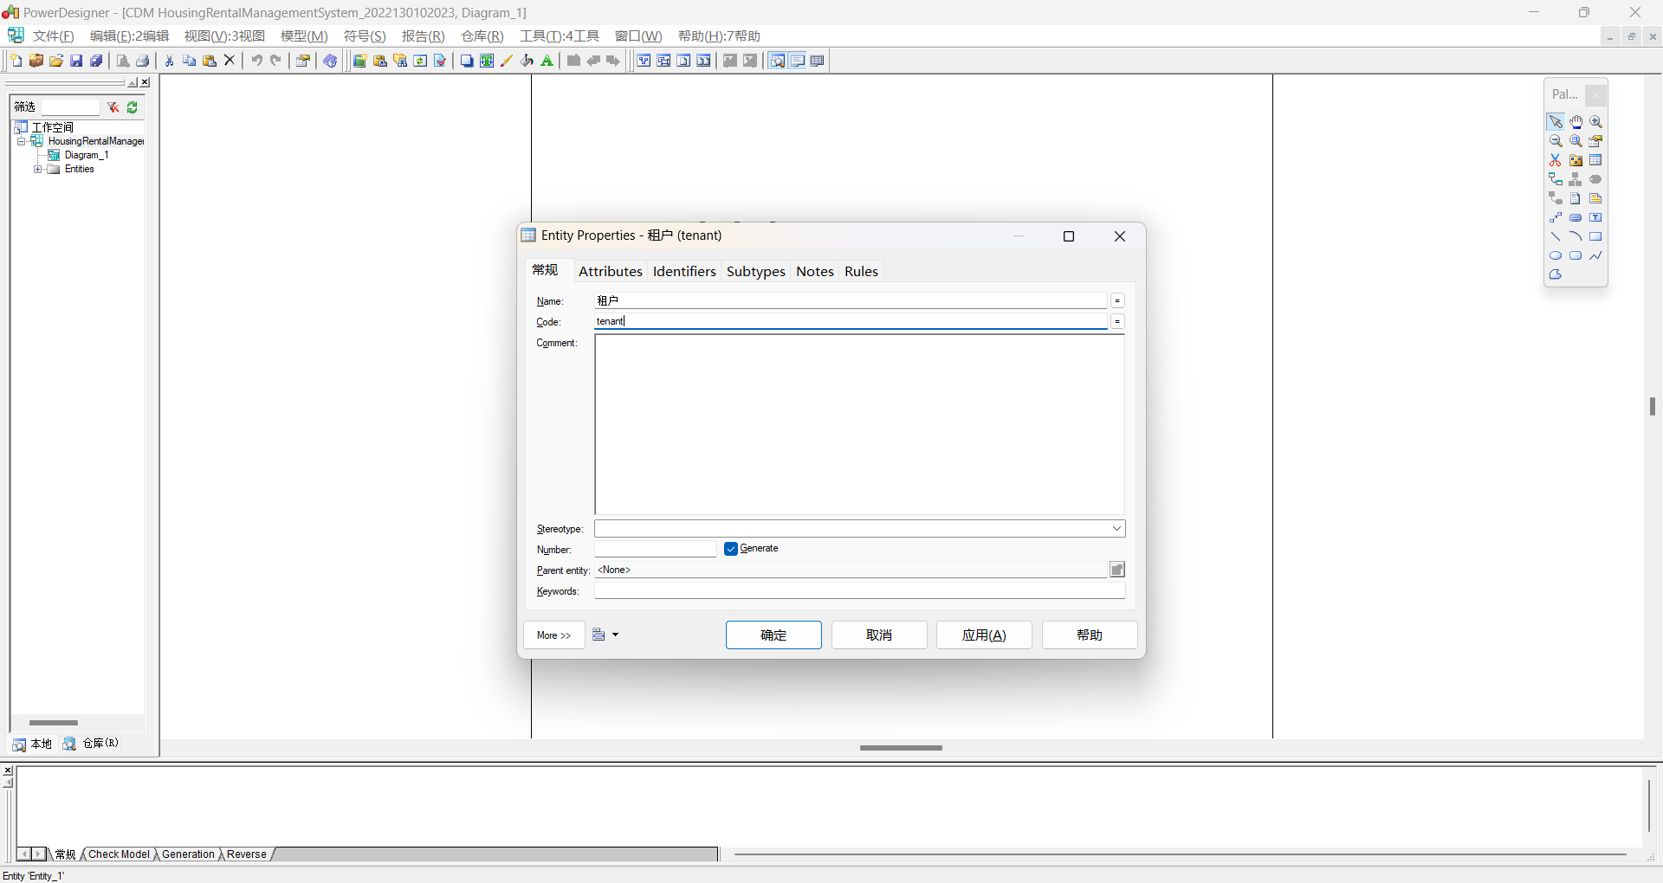
图2.3

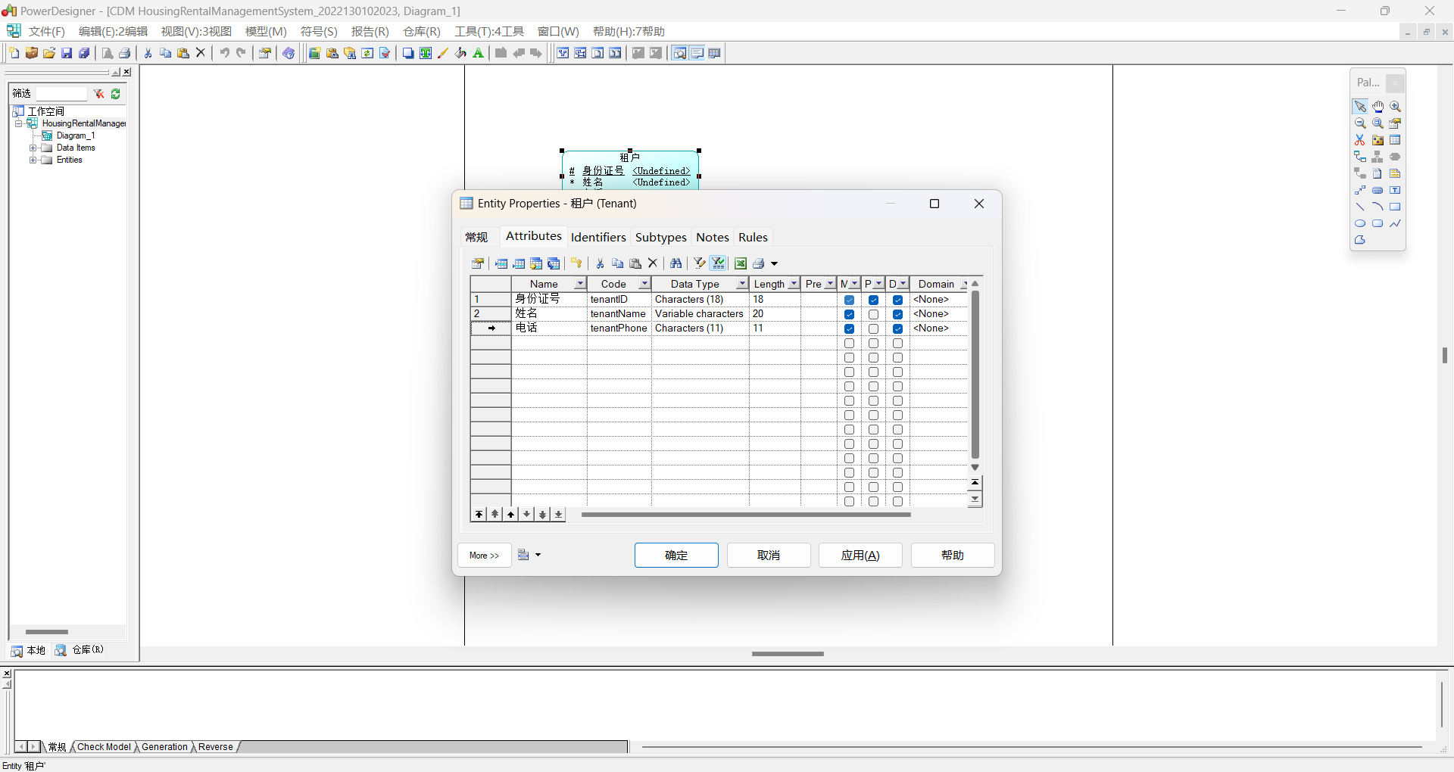
图2.4

同理设置其他需要的实体，如图2.5，2.6，2.7。
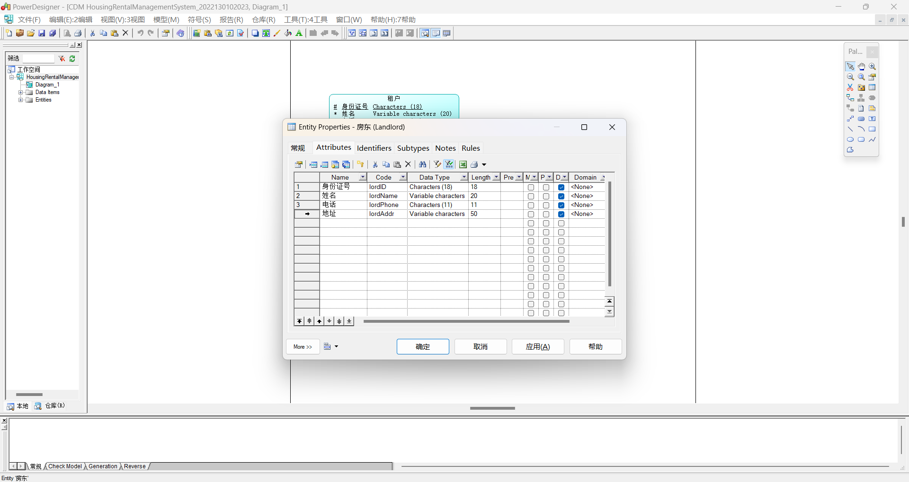
图2.5
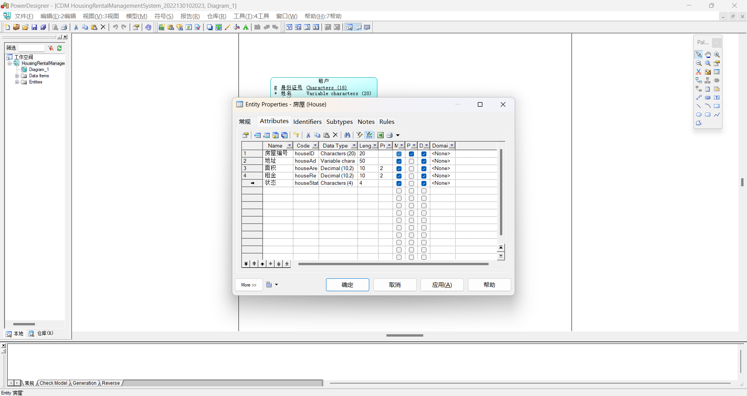
图2.6
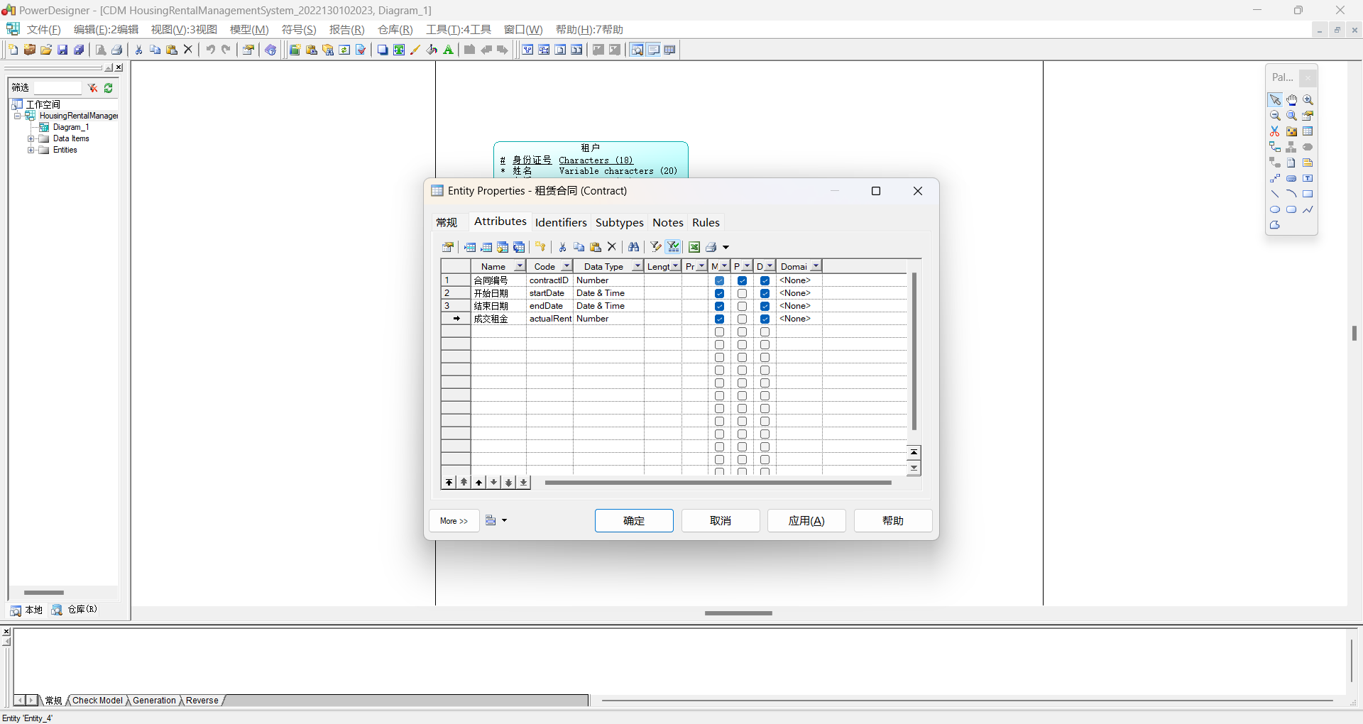
图2.7

建立实体联系，选择左侧工具栏的关系工具，如图2.8
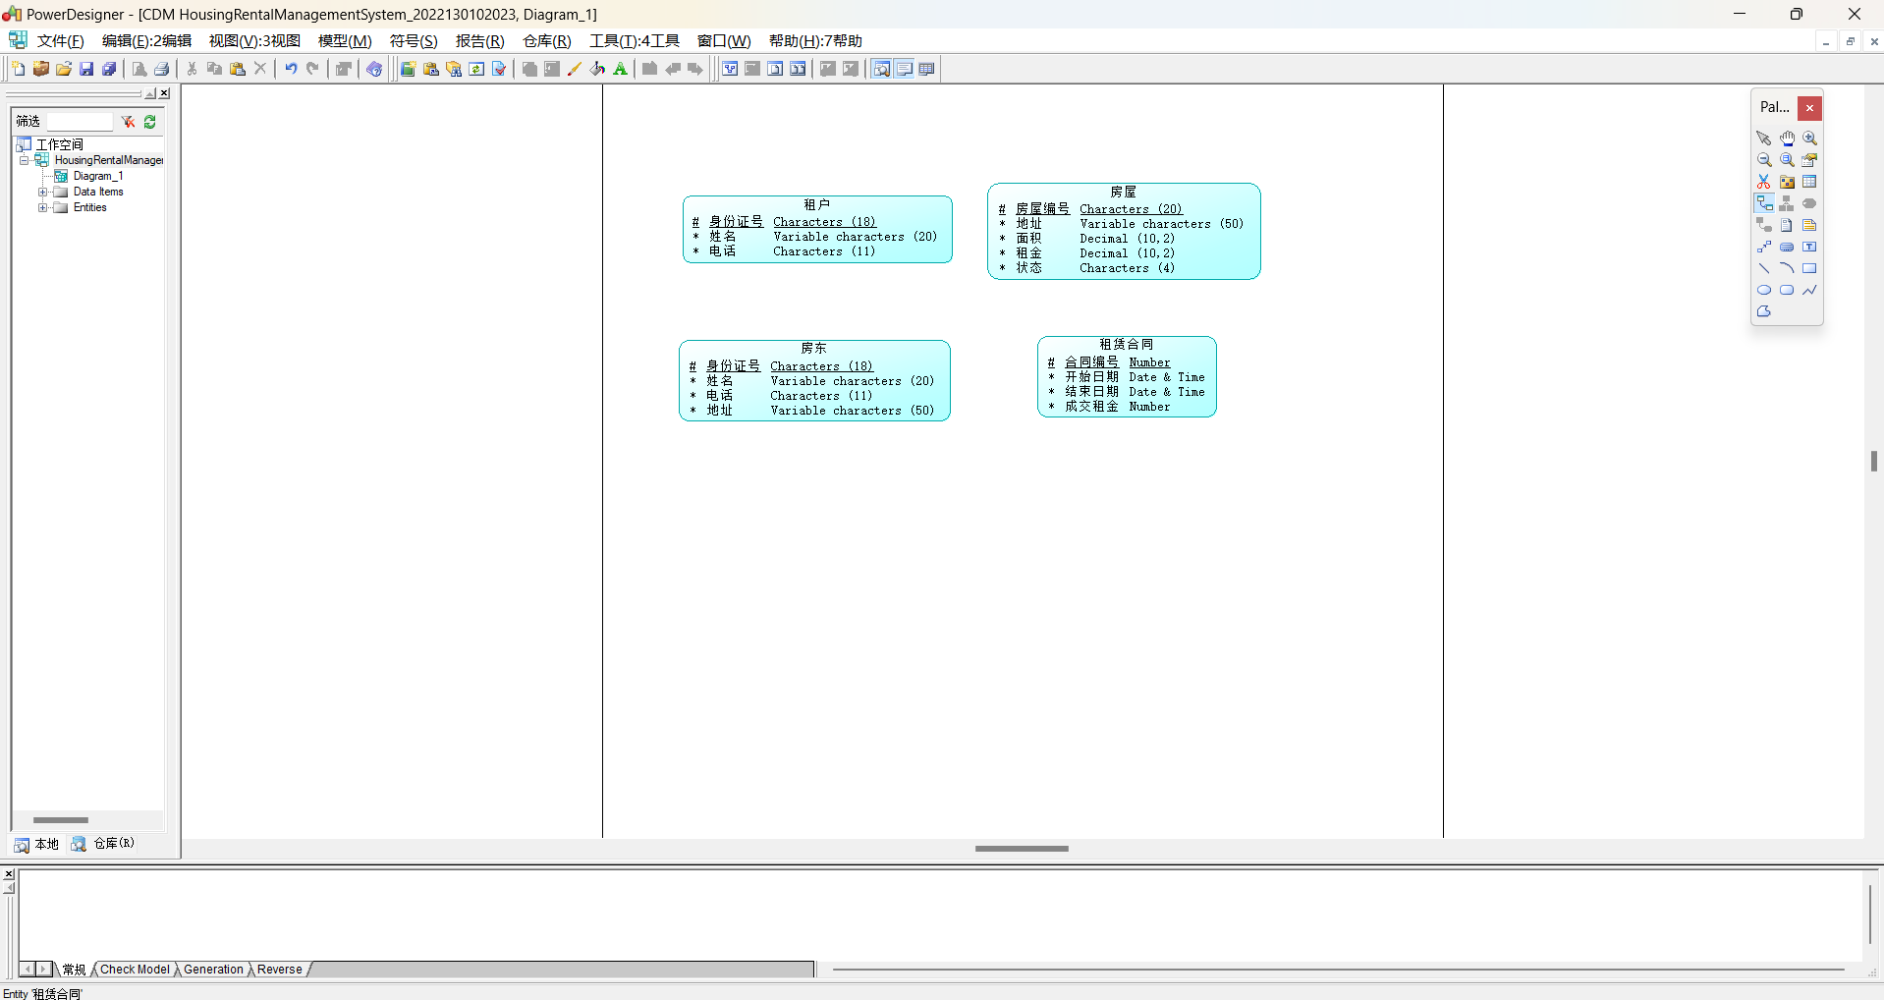
图2.8

定义租户与房屋之间的关系：租户和房屋之间是一对多的关系，即一个租户可以租住多个房屋，而一个房屋只能被一个租户所租住，如图2.9
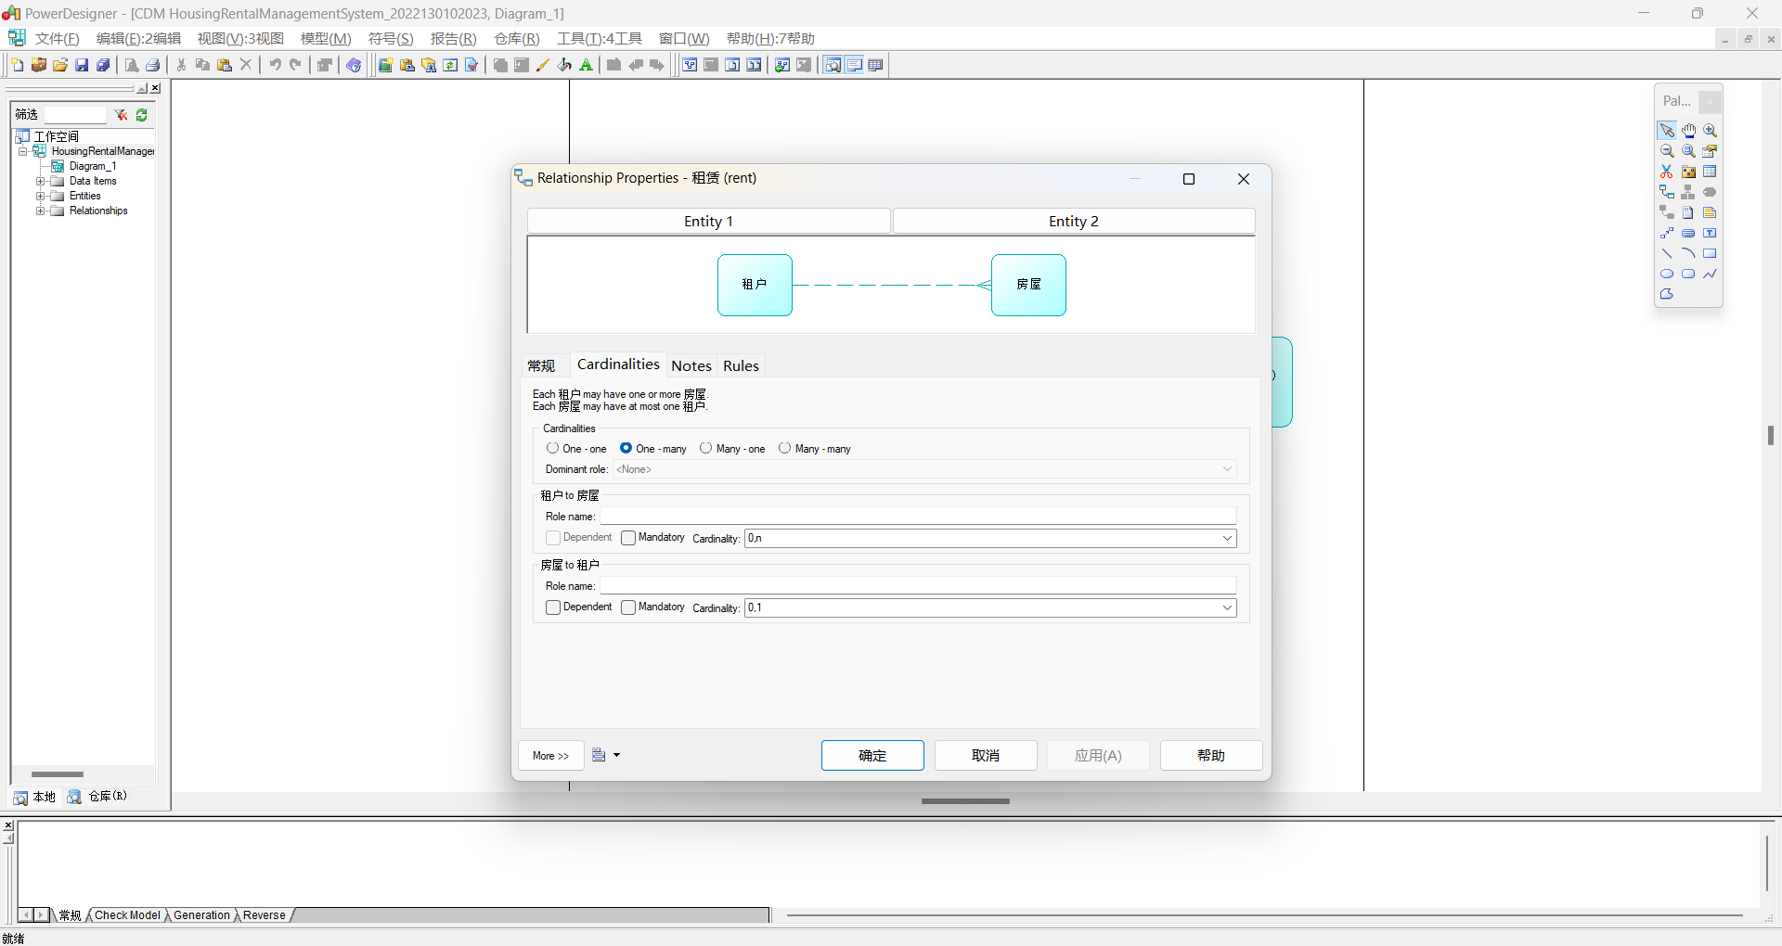
图2.9

定义房东与房屋之间的关系：房东和房屋之间是一对多的关系，即一个房东可以拥有多个房屋，而一个房屋只能有一个房东，如图2.10和2.11。
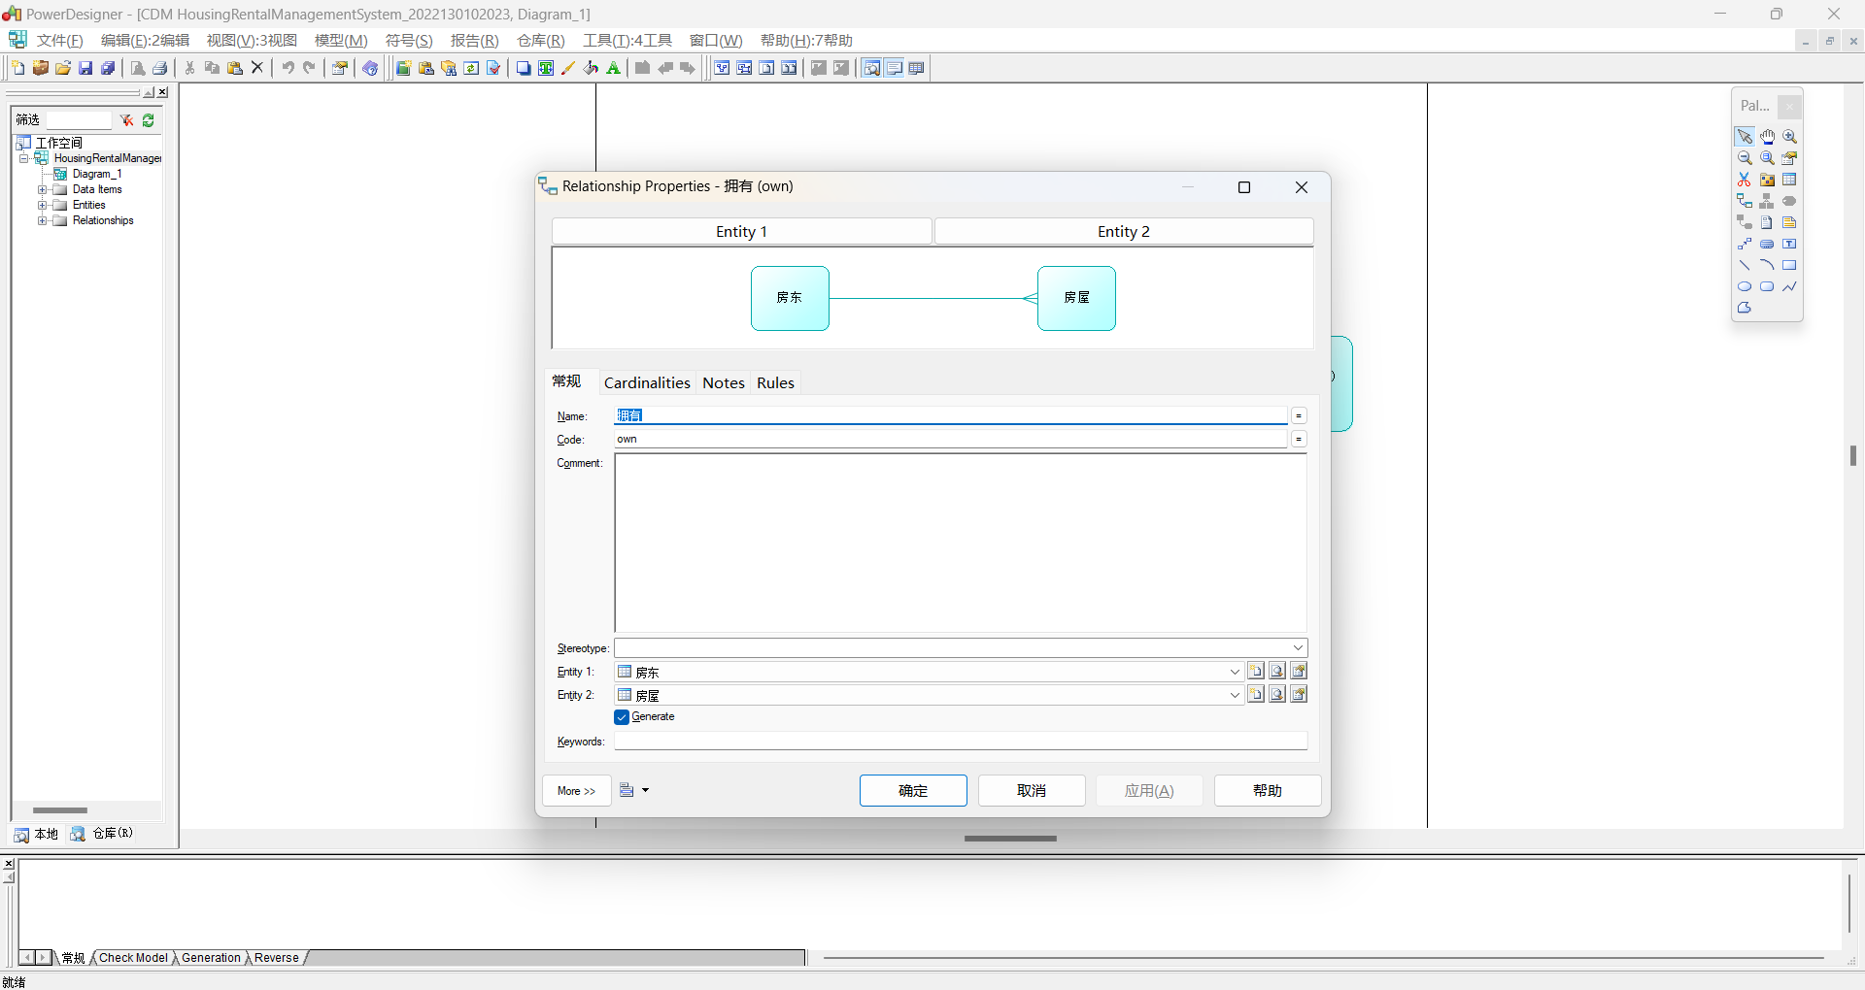
图2.10

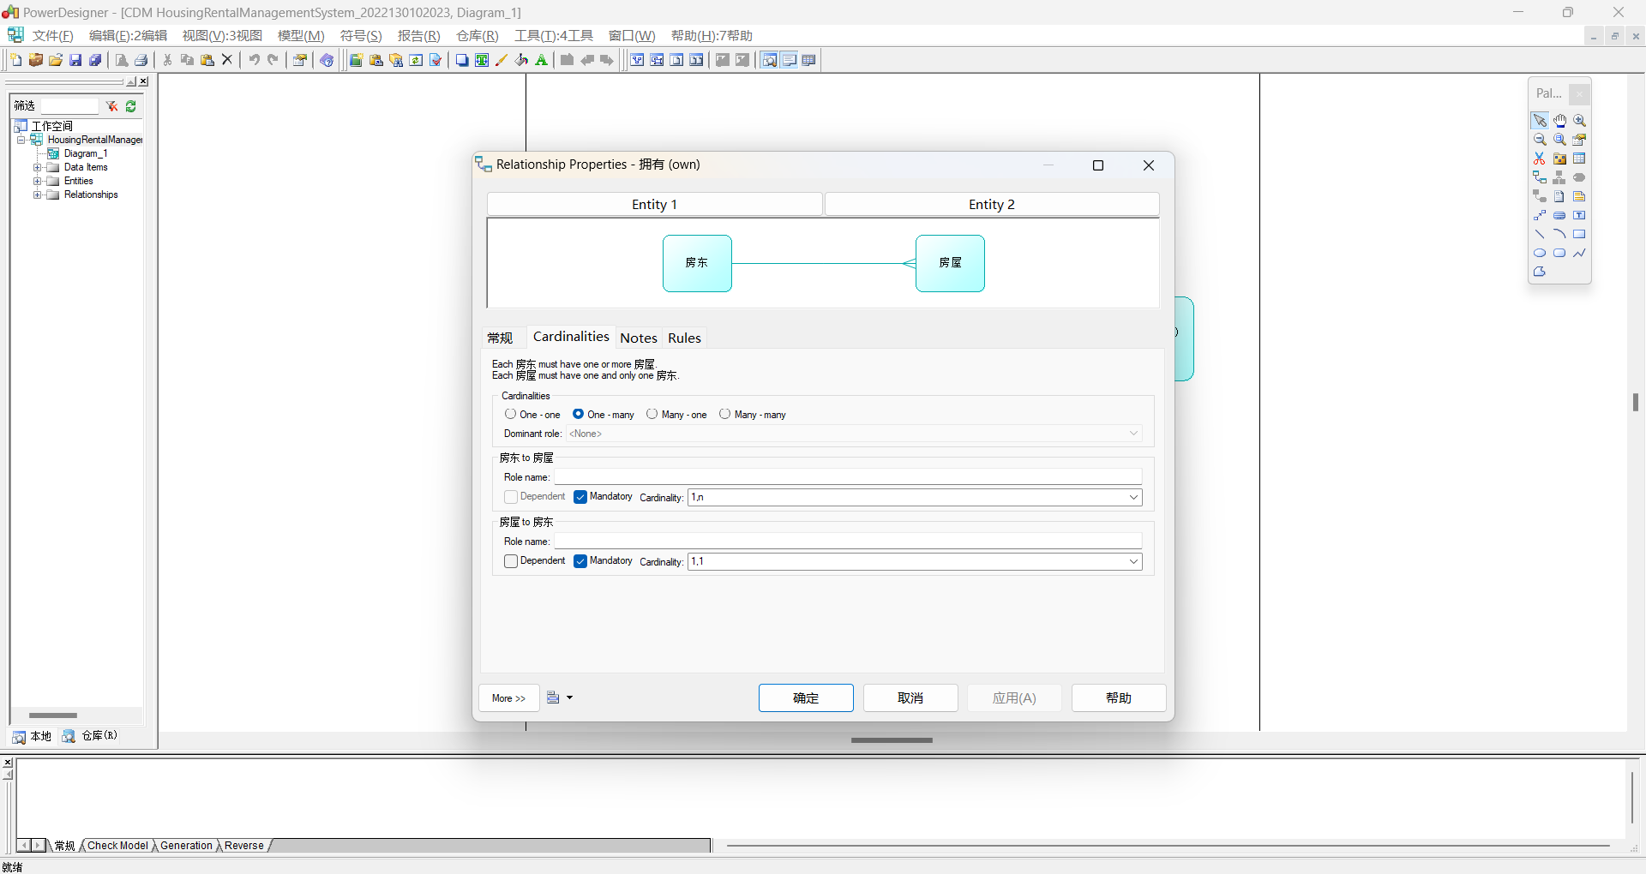
图2.11

定义租赁合同与租户、房东、房屋之间的关系：租赁合同是租户、房东和房屋之间的桥梁，记录了租户租住某个房东的某个房屋的时间段等信息。一个租户可以签订多个租赁合同，每个租赁合同对应一个房东的一个房屋；一个房东可以签订多个租赁合同，每个租赁合同对应一个租户，如图2.12，2.13，2.14和2.15。
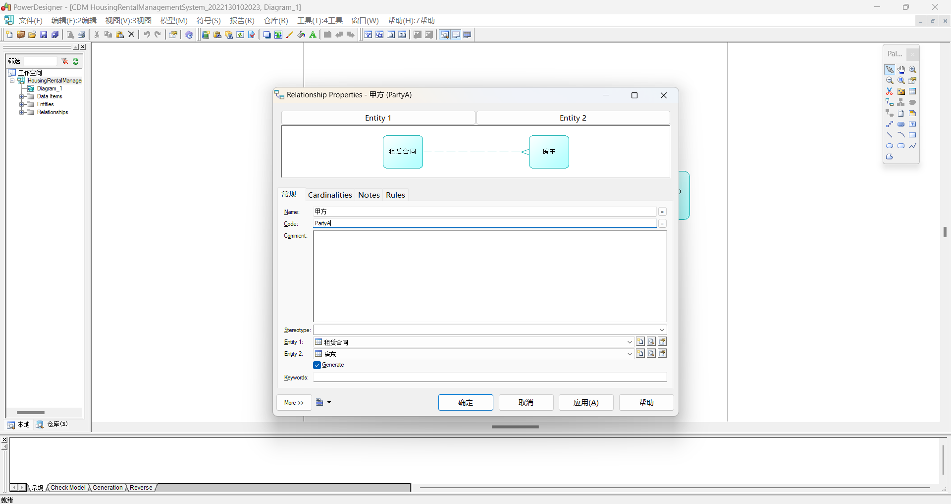
图2.12

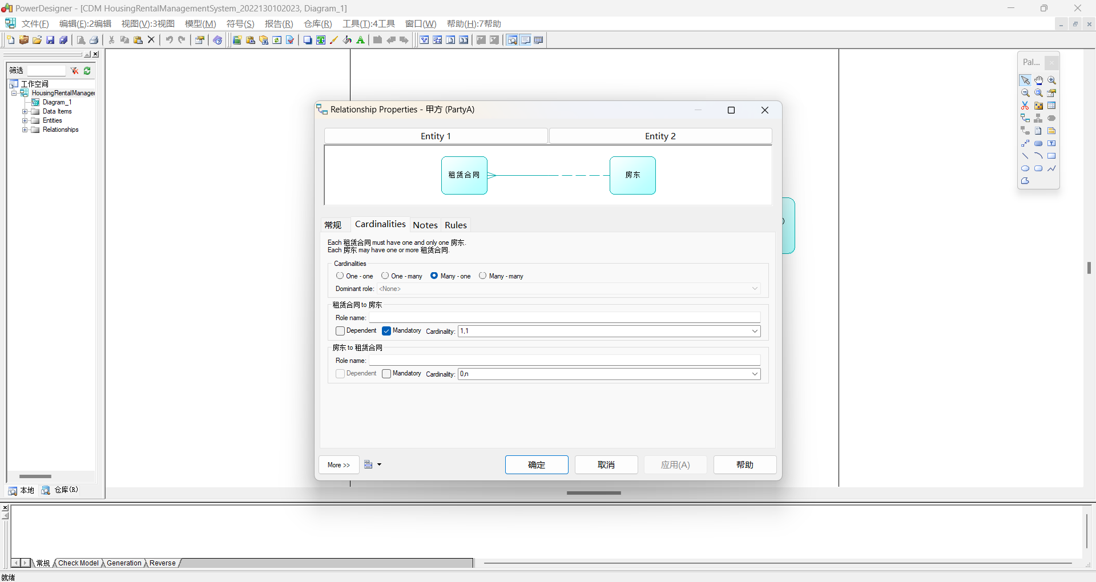
图2.13

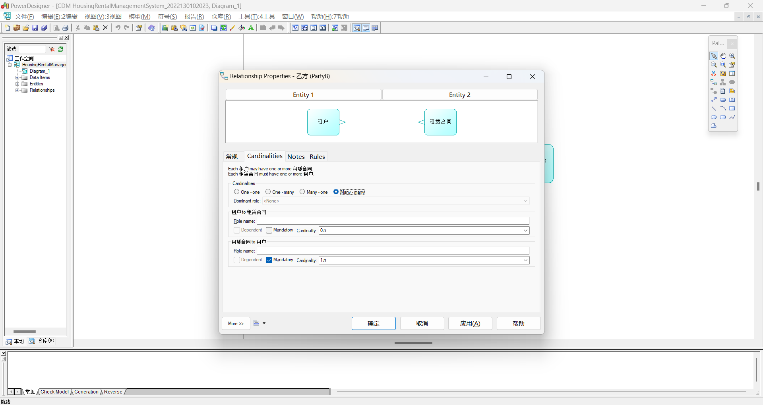
图2.14

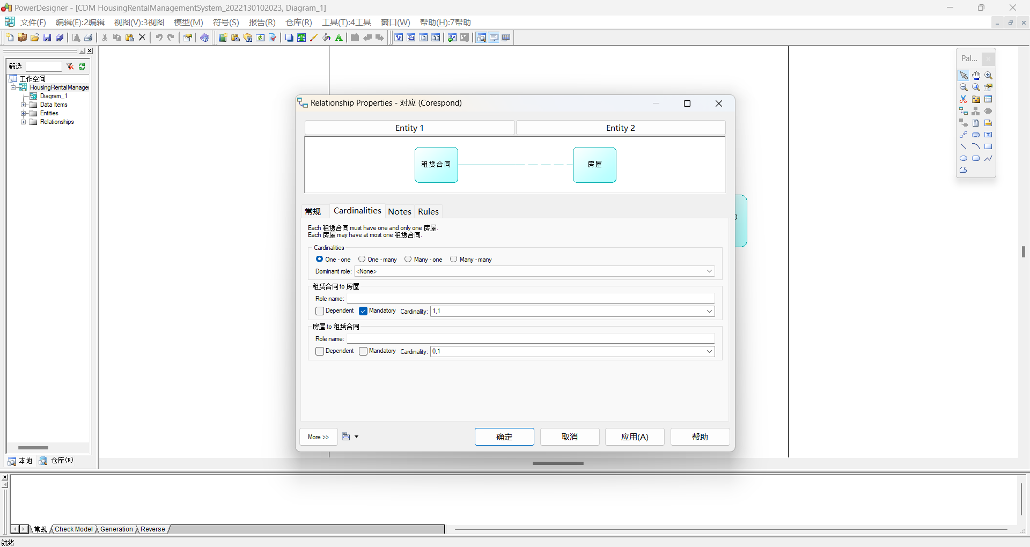
图2.15

此时可以看到概念数据模型如下图2.16所示。
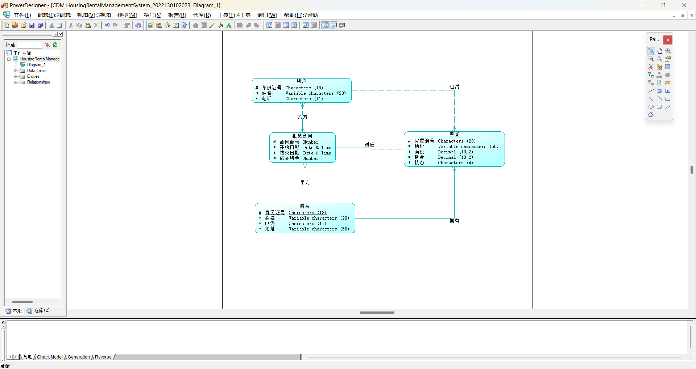
图2.16

2.2 设计逻辑数据模型
选择刚刚建好的model，Tools → Generate Logical Data Model，如图2.17和2.18.
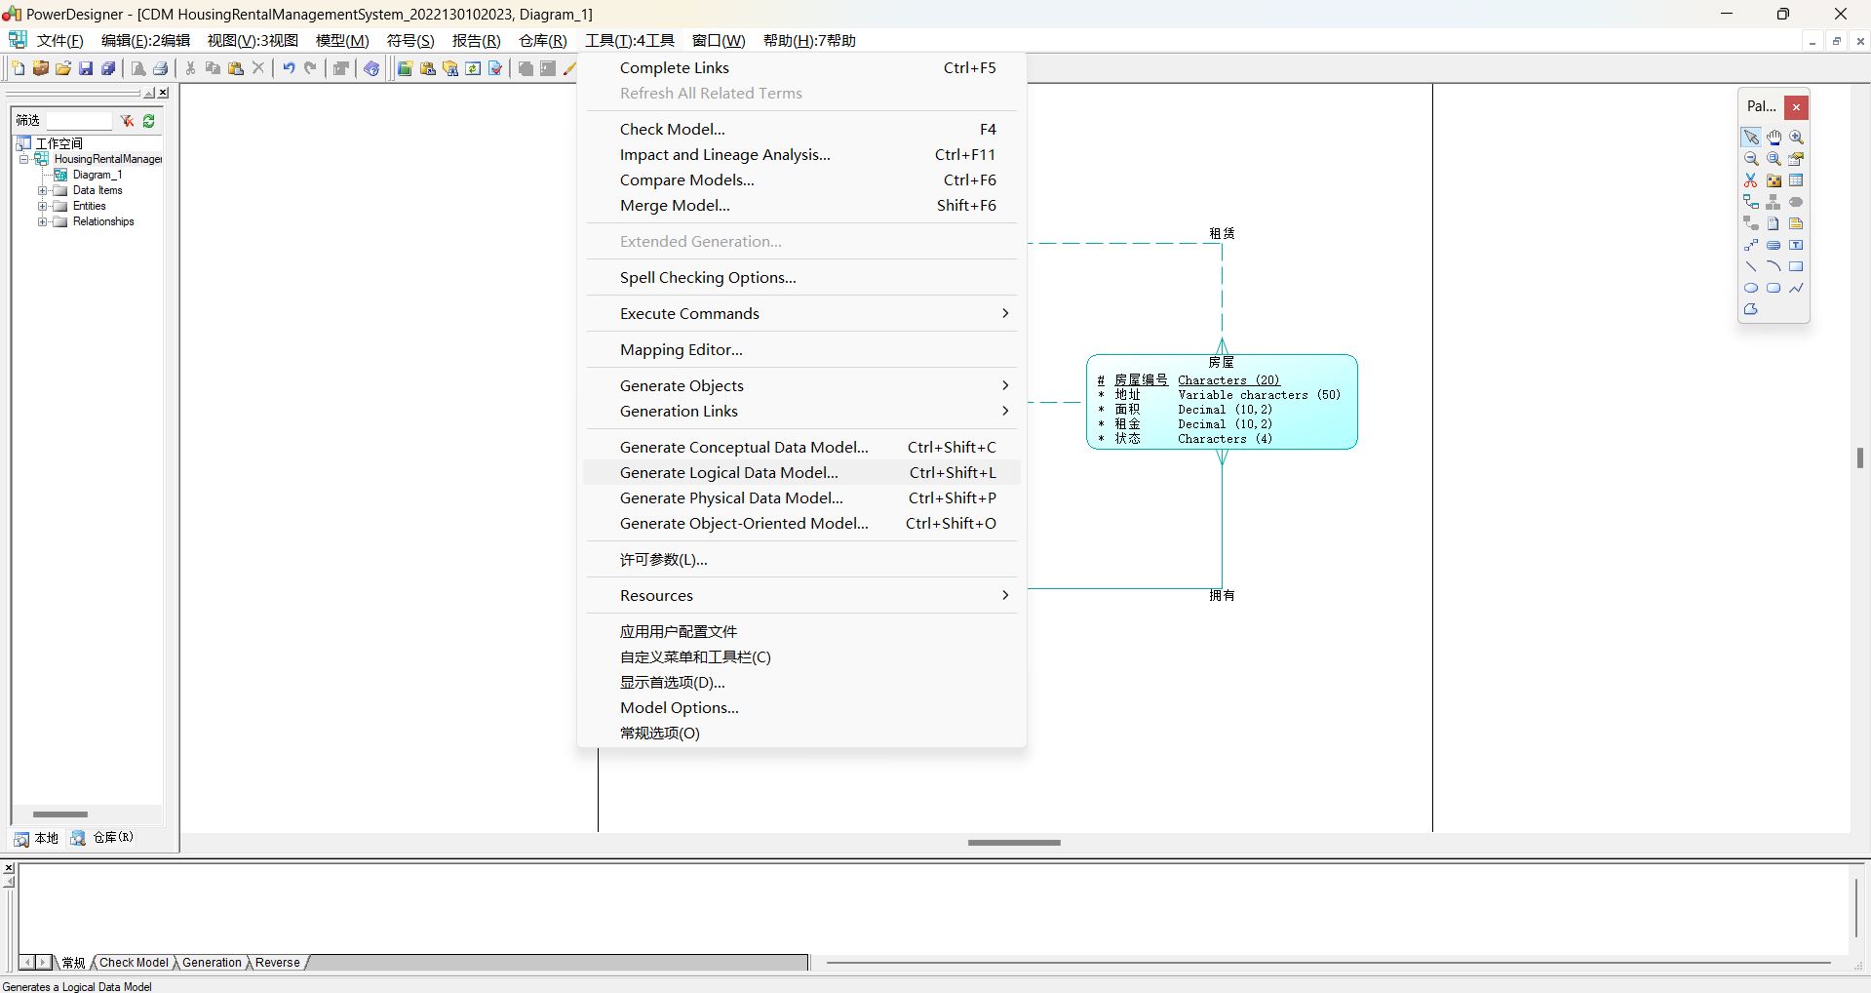
图2.17
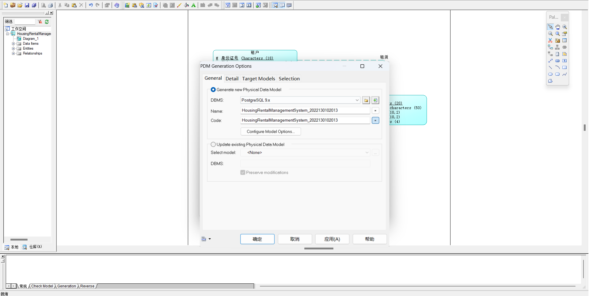
图2.18

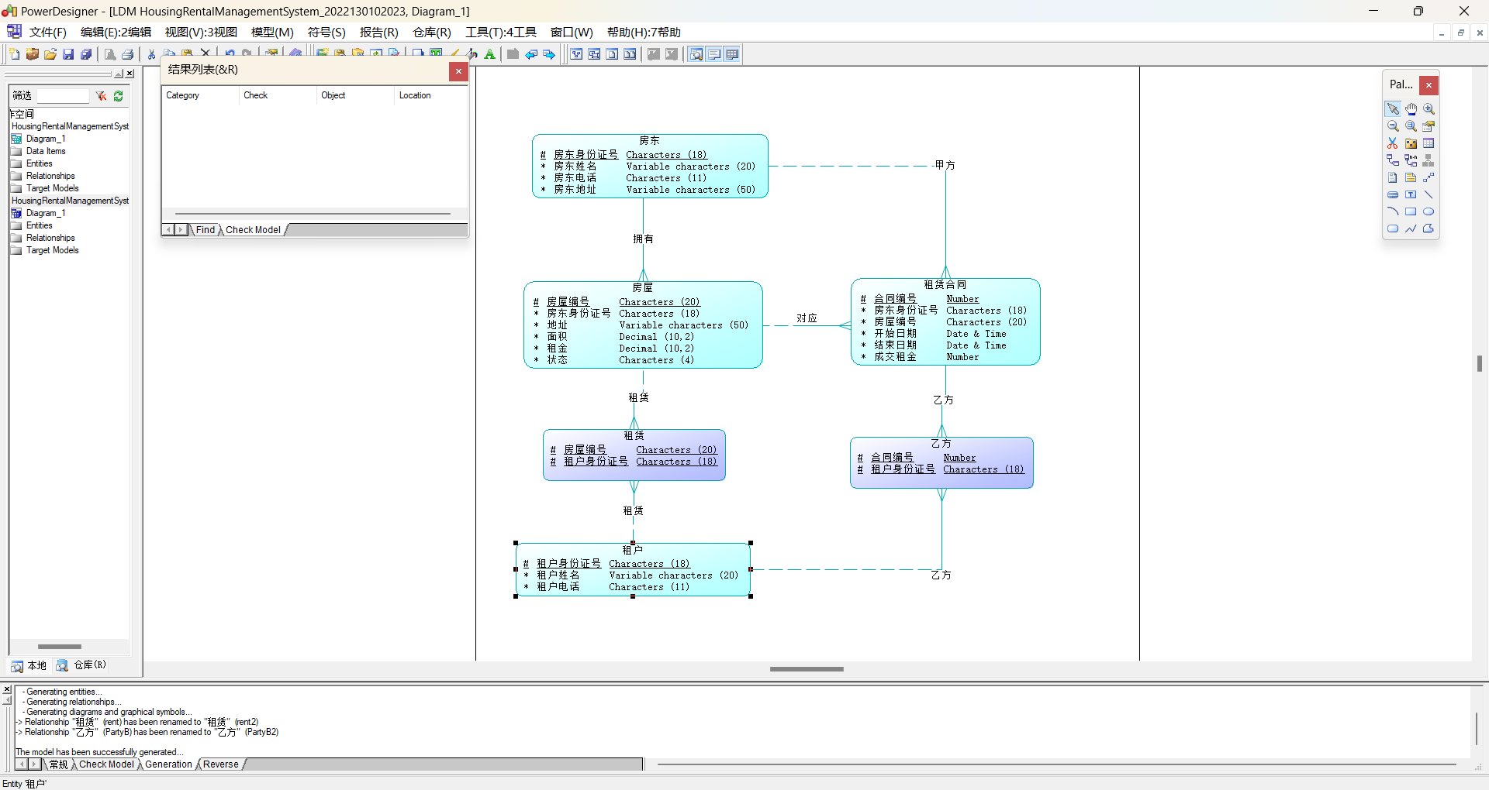
图2.19

转换后的逻辑数据模型如图2.19，检查后满足3NF规范。

2.3 设计物理数据模型
选择Tools → Generate Physical Data Model，需要选择DBMS，如图2.20和2.21
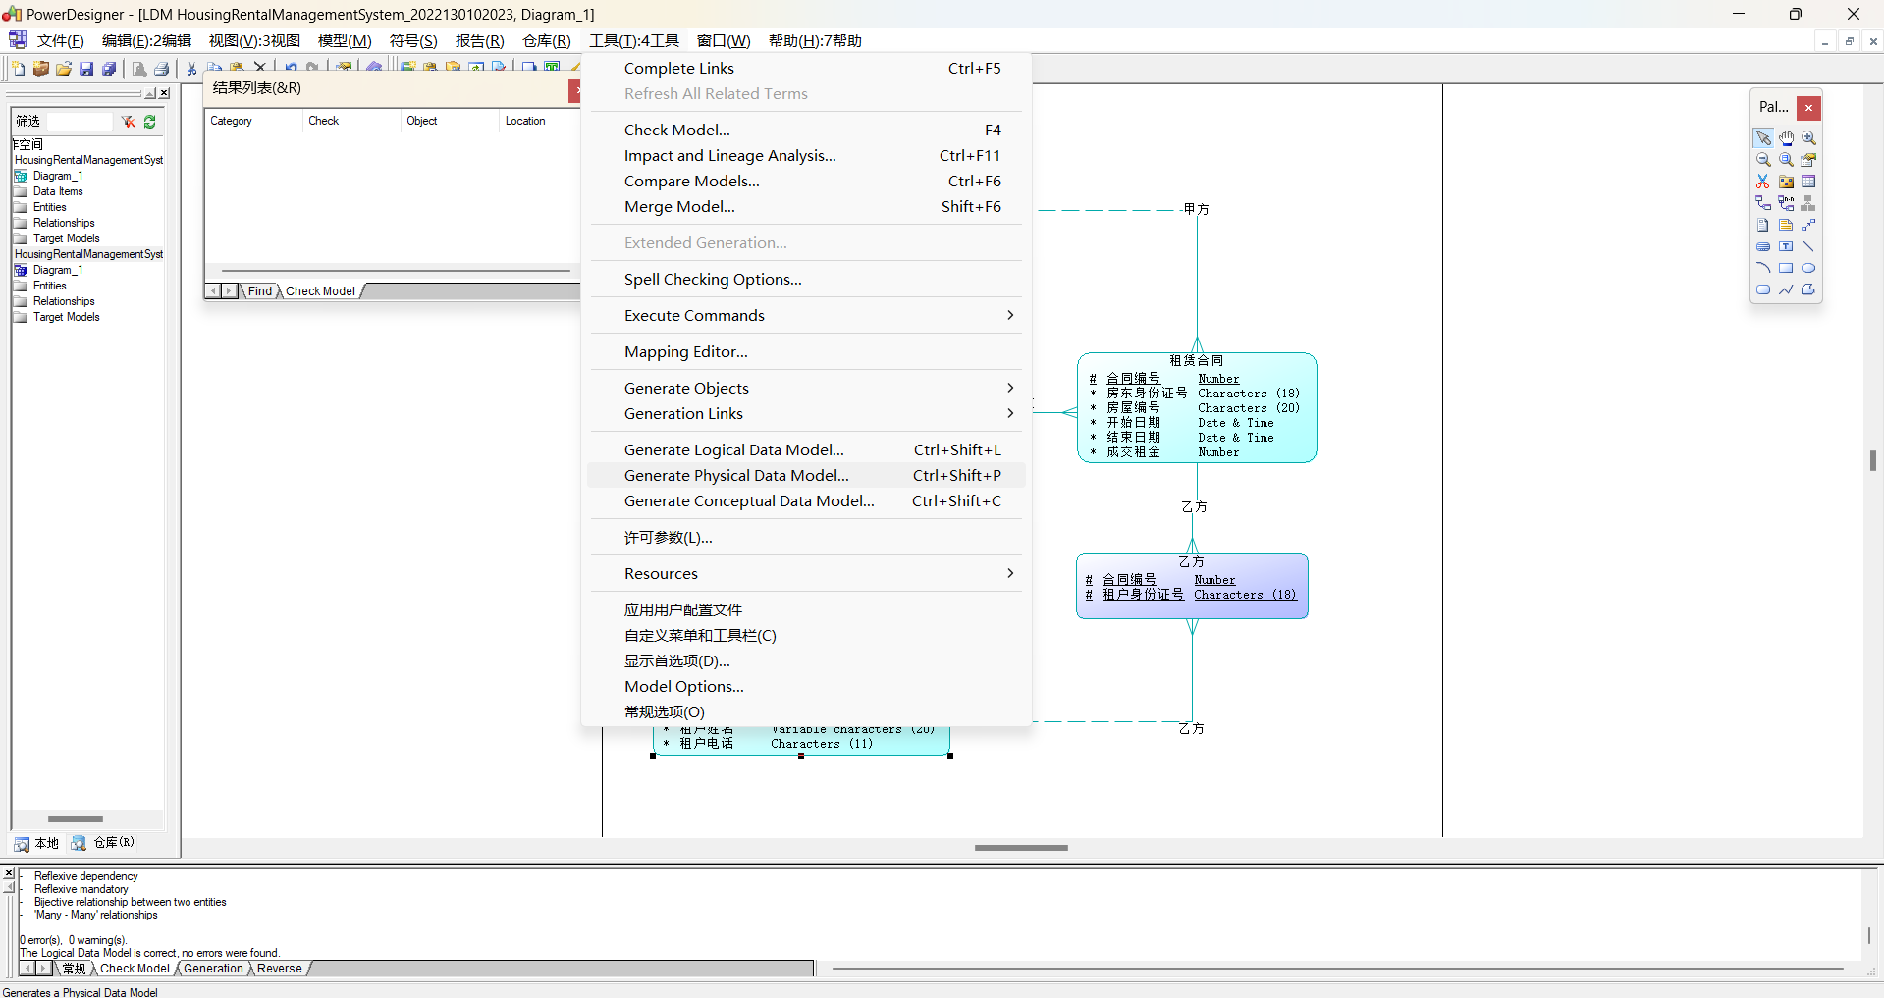
图2.20

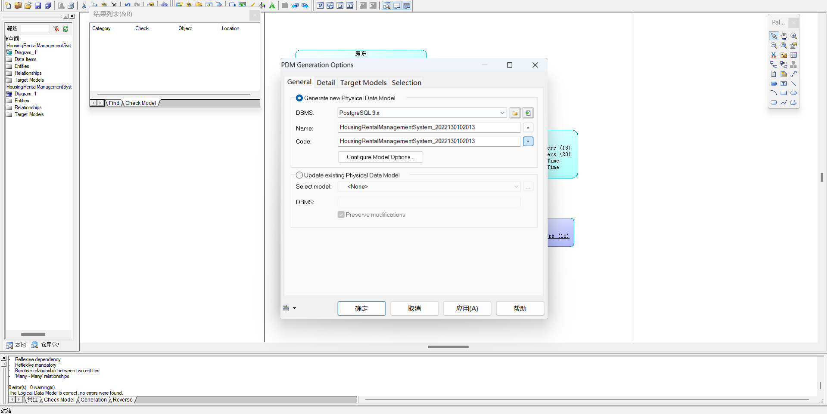
图2.21

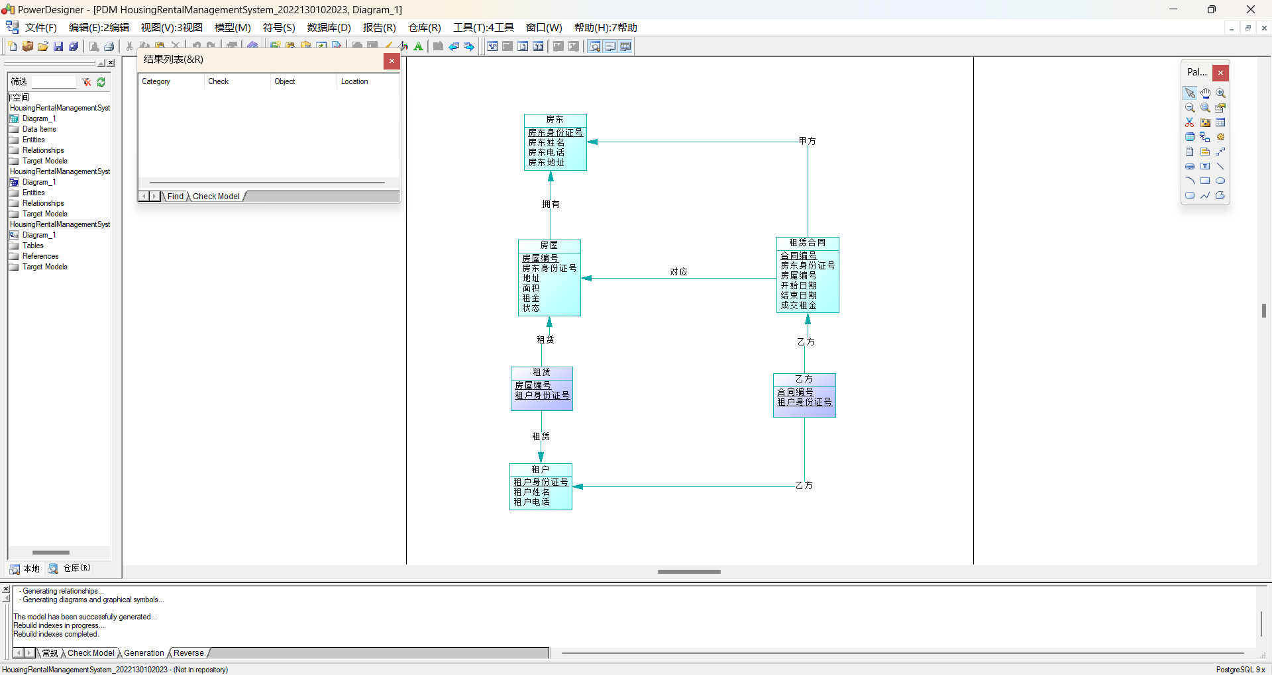
图2.22

转换好后的物理数据模型如图2.22所示。

索引设计
考虑到实际使用中租客往往会按照房屋租金来筛选房屋，租金字段访问频率会很高，所以为该字段设计索引，减少查询时间。创建过程如图2.23：

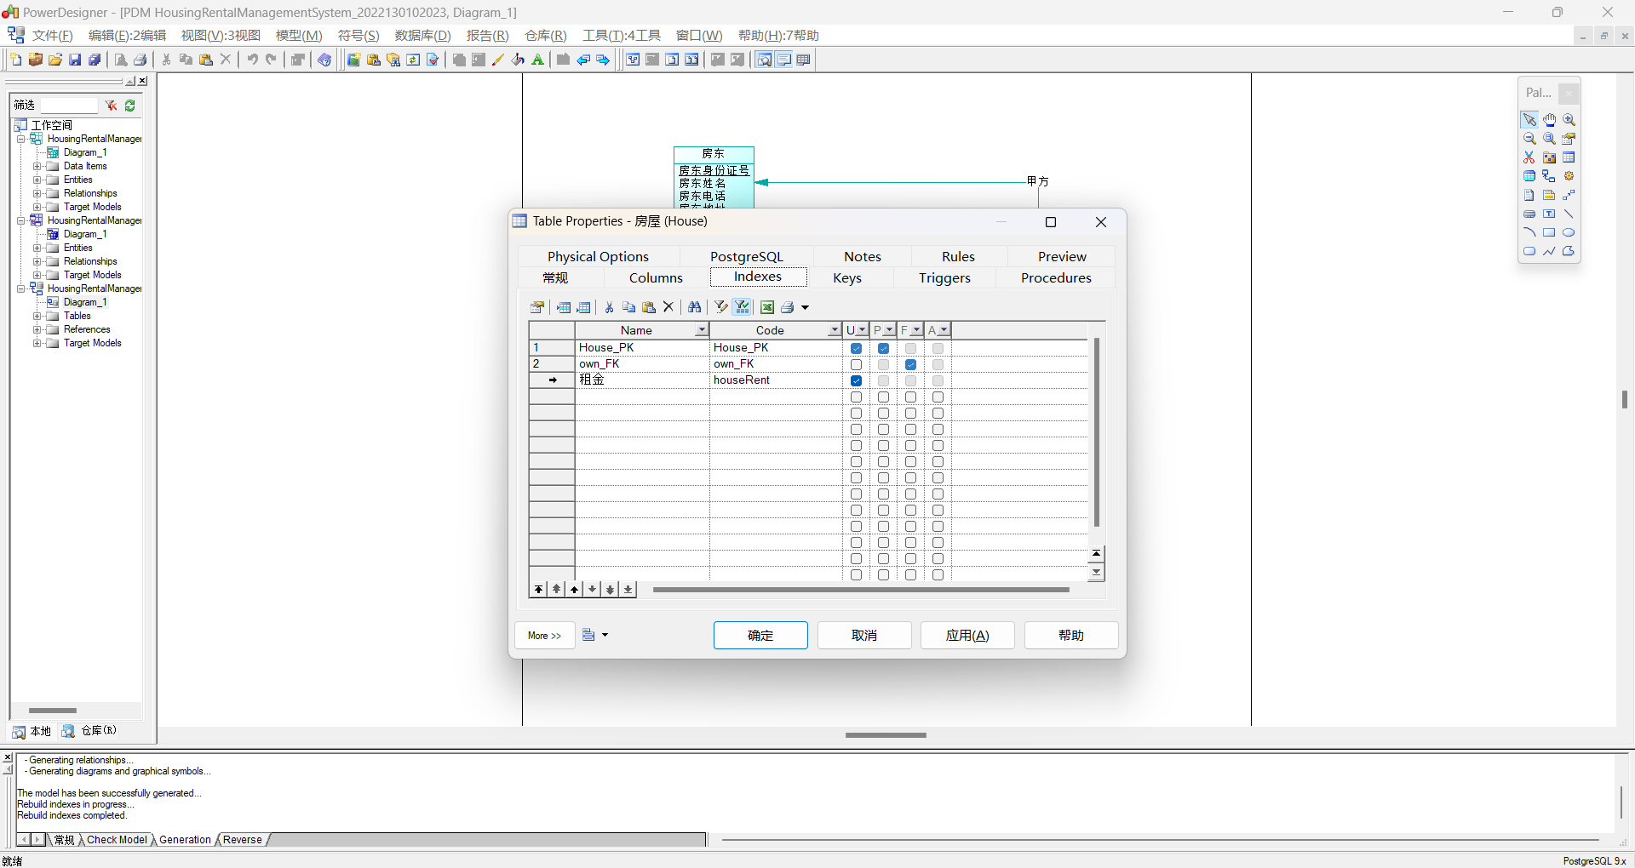
图2.23

视图设计
设计房屋信息视图，使用SQL语句创建。SQL语句如下：
SELECT H.houseAddr, H.houseArea, H.houseRent, H,houseStatue, L.lordName, L.lordPhone
FROM house as H,lord as L
WHERE H.lordID = L.lordID
结果如图2.24：
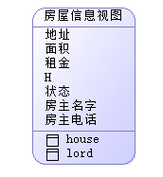
图2.24 房屋信息视图
创建完成后使用Tools的check model进行检查，无error提示。

2.4 SQL脚本
选择概念数据模型，然后database→generate，如图2.25，2.26
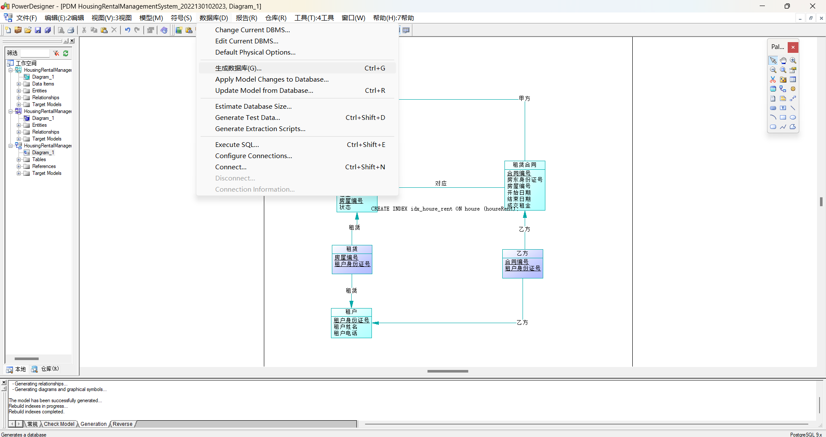
图2.25

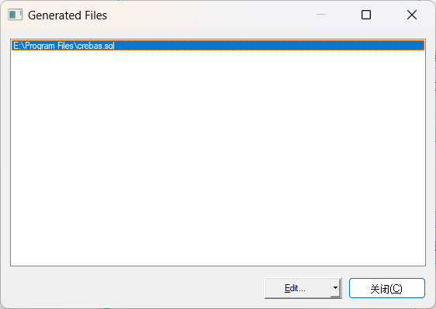
图2.26

2.5执行sql
在pgAdmin4中创建数据库EstateDB_2022130102013，导入生成的脚本，运行脚本。如图2.27
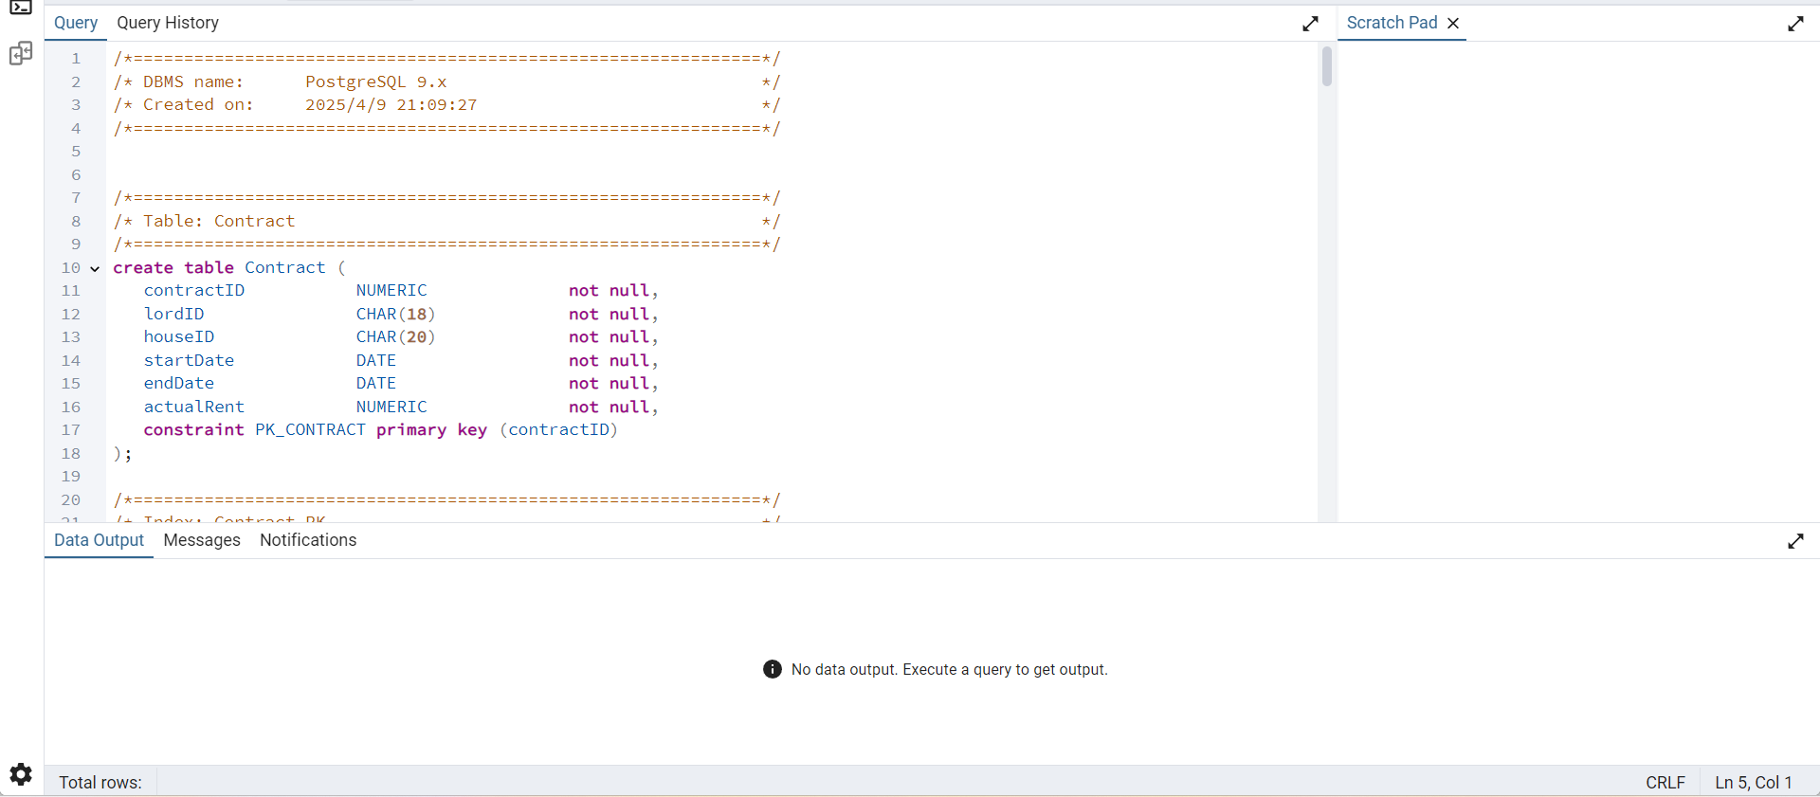
图2.27

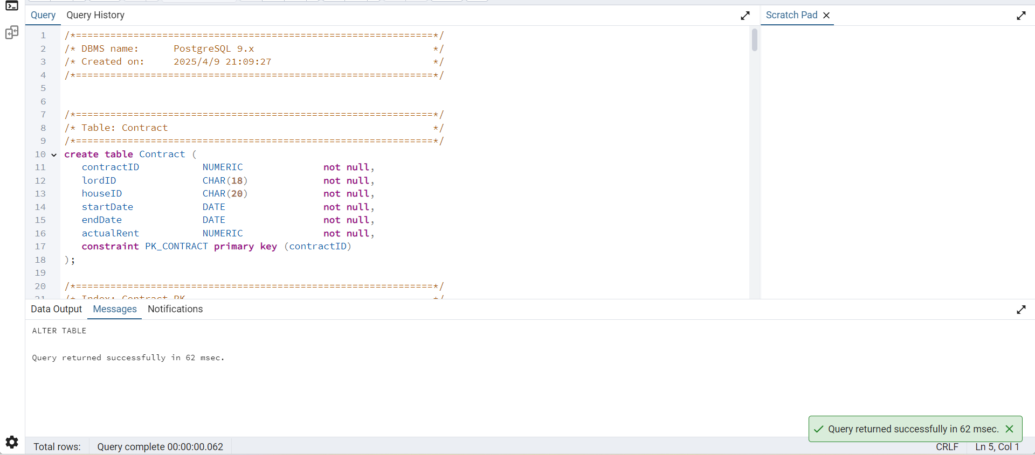
图2.28

在删除相关DROP语句后，成功返回查询，如图2.28.

三、挑战性问题研究
针对电商系统的高并发访问、高性能存取、可扩展应用需求，具体采取以下措施：
一、高并发访问应对策略
- 读写分离架构
  - 部署主从数据库集群（如主库用 PostgreSQL 处理写操作，从库同步主库数据并承担读操作）。例如，用户下单（写操作）由主库处理，商品浏览、查询（读操作）分配到从库，分散读压力。
  - 利用中间件（如 MyCat、Sharding - JDBC）自动路由读写操作，简化应用层代码。
- 优化索引设计
  - 对高频查询字段（如 product_id、category_id、price）创建索引，但避免过度索引（如低选择性字段）影响写性能。
  - 定期监控索引使用情况（如 PostgreSQL 的 pg_stat_user_indexes），删除无效索引，重建碎片化索引。
二、高性能存取优化
- 数据库配置调优
  - 调整数据库参数（以 PostgreSQL 为例）：增大 shared_buffers（如设置为物理内存的 25% - 40%），提升数据缓存命中率；优化 work_mem，减少排序和哈希操作时的磁盘临时文件生成。
  - 启用连接池（如 HikariCP），控制数据库连接数，减少连接创建销毁开销。
- 引入缓存机制
  - 集成 Redis 缓存热门商品数据（如销量前 1000 的商品信息）。应用查询时先查 Redis，命中则直接返回；未命中再查数据库，并将结果写入 Redis（设置合理过期时间，如热门商品 5 分钟刷新）。
  - 对商品详情页等高频读场景，采用多级缓存（浏览器缓存、CDN 缓存、应用层缓存），减少数据库访问。
三、可扩展应用设计
- 分库分表策略
  - 垂直分库：按业务模块拆分（如商品库、订单库、用户库）。商品库进一步按商品类别（如电子产品库、服饰库）拆分，降低单个库的复杂度和数据量。
  - 水平分表：对高流量表（如商品表）按 product_id 哈希取模分表（如分为 16 张表），分散数据存储，提升单表操作性能。
- 云数据库与弹性扩展
  - 采用云数据库服务（如 AWS RDS、阿里云 POLARDB），支持按需动态扩展存储和计算资源。例如，大促期间自动增加数据库实例规格或读写节点数量。
  - 利用容器化部署（如 Kubernetes），快速部署新的数据库实例，应对流量突发增长。
四、其他辅助措施
- 异步处理与消息队列
  - 对非实时性写操作（如订单日志记录），使用消息队列（如 RabbitMQ、Kafka）异步处理。例如，用户下单后，先写主库订单核心数据，其他日志信息发送到队列，后台消费者异步写入日志库，减少主库压力。
- 定期维护与监控
  - 定期执行数据库真空清理（VACUUM）和统计信息更新（ANALYZE），保持数据库性能稳定。
  - 部署监控工具（如 Prometheus + Grafana），实时监控数据库 QPS、延迟、连接数等指标，及时发现性能瓶颈并优化。
四、心得体会
此次作业实践，让我对数据库设计的多维度考量有了全新认知。数据安全与系统设计不仅是技术堆砌，更要深植工程伦理敬畏，将技术伦理融入职业思维内核。房屋租赁系统设计中，从概念模型到物理模型的推进充满挑战。生成逻辑模型时，曾因实体的字段命名重复致 “字段不唯一” 报错，这一经历强化了我的实体属性命名规范意识。而梳理四个实体间复杂关系的过程，让抽象的关系理论落地为具体实践经验，远胜单纯概念记忆。
作业中的细节更锤炼工程严谨性。在 PostgreSQL 执行 SQL 脚本时，空库执行 DROP 语句引发报错，促使我今后全面考量数据库版本兼容性、脚本潜在风险等，细节把控成为质量保障的关键。此次作业，是技术、思维与职业素养的多重进阶，为后续学习实践筑牢根基。
电商高并发场景分析，则让我领略架构设计的平衡智慧。分库分表需权衡业务发展与成本，水平分片虽提升并发，却增加查询复杂度，这启示未来设计要多维考量，在冲突的性能指标间寻找最优解，培养系统性思维。

